**一维PSD位移传感器综述报告**

电气810 聂永欣

2186113564

PSD光电位置探测器

**PSD**（Position Sensitive Detectors）是一种能测量光点在探测器表面上连续位置的光学探测器。PSD 由 P 衬底、PIN 光电二极管及表面电阻组成。与 CCD 探测器相比，PSD 有诸多优点，如位置分辨率高，响应速度快和处理电路简单等。另外，位置信号与落在探测器上的光斑形状无关。

特点

* 位置分辨率高
* 光谱响应宽
* 响应速度快
* 位置和光强同时测量
* 不受光斑的约束
* 可靠性高应用范围
* 光学位置和角度的探测
* 光学遥测系统
* 位移和振动测量
* 激光对中和准直
* 距离测试
* 人类运动姿态分析

工作原理

## 1 结构

## 

如图 1 截面图所示，PSD 由在平面硅衬底上的三层组成：P 型层在表面，N 型层在另一面，I 层在它们中间。落在 PSD 上的入射光转换成光电子后由 P 型层上两端电极探测并形成光电流。

## 2 原理

当一束光落在 PSD 上，相应于光能量的电荷在入射点产生，电荷通过 P 型电阻层被电极收集。P 型层是均匀一体的电阻层，被电极收集到的光电流与入射点和电极间距成反比。

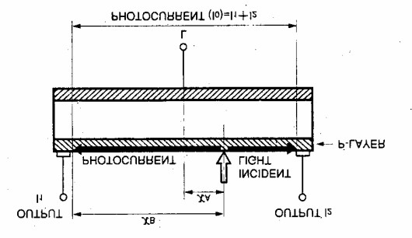

**应用**

将二维方形psd 应用于定位系统中， 模拟psd 对准物体的过程， 确定psd 与物体之间的相对位置；其应用系统框图如图所示；对准物体的中心装有一高亮度的发光二级管, psd传感器安装于微动工作平台上； 二极管发出的光束经过光学系统聚焦后，将光点成像于放置在透镜焦平面上的psd的接收光敏面上， 这个光点信号经过前置放大电路转换为电信号。然后， 通过a /d采样, 送入到计算机进行处理。从而确定psd 对准物体平面上某一点的位置。 　当对准位置在测量范围内移动时， 光斑与psd 两电极间的距离发生变化， 使两电极输出电流随其光斑位置的变化而变化， 因此通过测定传感器两电极输出电流的大小， 便可知道psd 与对准物体平面上的某一点位置相对应。